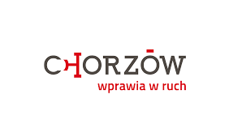

Zadanie pn.: Wymiana ogrzewania piecowego na c.o. gazowe etażowe w lokalach mieszkalnych: Dąbrowskiego 76/4, Strzelców Bytomskich 8/9, Urbanowicza 10/1, Wolności 98/5 , Odrodzenia 18/1.

Beneficjent: Gmina Chorzów

Wartość projektu: 88 047,56
Wysokość dofinansowania: 100 % tj. 88 048,00 zł

Dofinansowano przy pomocy dotacji celowej z budżetu Górnośląsko-Zagłębiowskiej Metropolii
w ramach Programu na rzec ograniczenia niskiej emisji

Termin realizacji: IV kwartał 2020

Opis projektu:
Wymiana ogrzewania piecowego na c.o. gazowe etażowe w lokalach mieszkalnych:

- demontaż pieców opalanych węglem,
- montaż kotłów gazowych kondensacyjnych dwufunkcyjnych z zabudową układu powietrzno-spalinowego,
- montaż instalacji c.o. i c.w.u. z rur miedzianych,
- montaż grzejników stalowych płytowych z głowicami termostatycznymi,
- montaż/wymiana instalacji gazowej z rur miedzianych.

